муниципальное дошкольное образовательное учреждение «МДОУ детский сад № 21»

Консультация для родителей

«Рекомендации для родителей по развитию речи детей раннего возраста»

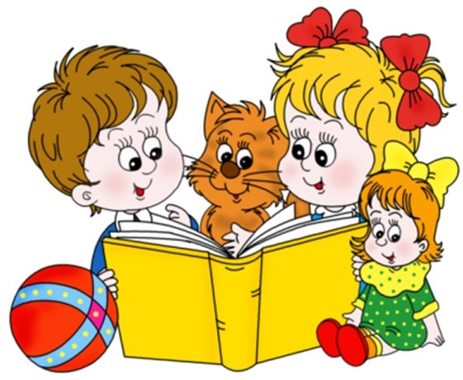Подготовила Е.А. Юсупова

Январь. 2021 г.

1. В семье необходимо создавать благоприятную условия, в которой бы ребенок мог с удовольствием общаться со взрослыми и получать новые знания, обогащал свой словарный запас.
2. Делая что – либо по дому, берите ребенка с собой. Старайтесь, чтобы ребенок видел все ваши действия, одновременно проговаривайте названия этих действий;
3. Давайте манипулировать бытовыми предметами, не представляющими опасности для ребенка. Давая малышу какой- либо предмет, обязательно скажите его название и назовите свойства (Например: Это ложка. Она холодная, металлическая, твердая)
4. В процессе манипуляции малышом каким – либо предметом, обязательно озвучивайте его действия (Например: Ты положил ложку; Ты взял ложку в руку)
5. Пойте малышу колыбельные, т. к. они не только успокаивают малыша, но и способствуют его речевому развитию;
6.Уделяйте внимание мелкой моторике: массируйте ладошки ребенка, дайте поиграть с крупой и т. д. ;
7. Говорите не торопясь, проговаривая все звуки, ведь ваша речь является примером для ребенка;
8. Разговаривая с малышом, старайтесь делать так, чтобы лицо обязательно находится перед ним, чтобы он видел, как двигается ваши губы и язык;
9. При разговоре с ребенком не подражайте детской речи, это будет тормозить усвоение звуков и задерживать своевременное овладение словарем. Лучше говорите с ласковой интонацией;
10. Не заменяйте слова на неправильное значение слова (Например: перчатки – «руковички»)
11. Не заменяйте слова словами – заменителями (Например: кушать - «ням-ням)

